 |  |  |  |  |  |  |  |  |  |  | 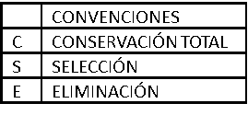
ENTIDAD PRODUCTORA _________________________________________________________
OFICINA PRODUCTORA __________________________________________________________
CÓDIGO | SERIES, SUBSERIES Y TIPOS DOCUMENTALES | SOPORTE o FORMATO |  | RETENCIÓN |  | DISPOSICIÓN FINAL |  |  | REPRODUCCIÓN TÉCNICA DEL PAPEL | SERIE DDHH/DIH | PROCEDIMIENTO
CÓDIGO | SERIES, SUBSERIES Y TIPOS DOCUMENTALES | Papel | Electrónico (Extensiòn) | Archivo de Gestión | Archivo Central | CT | S | E | REPRODUCCIÓN TÉCNICA DEL PAPEL | SERIE DDHH/DIH | PROCEDIMIENTO

